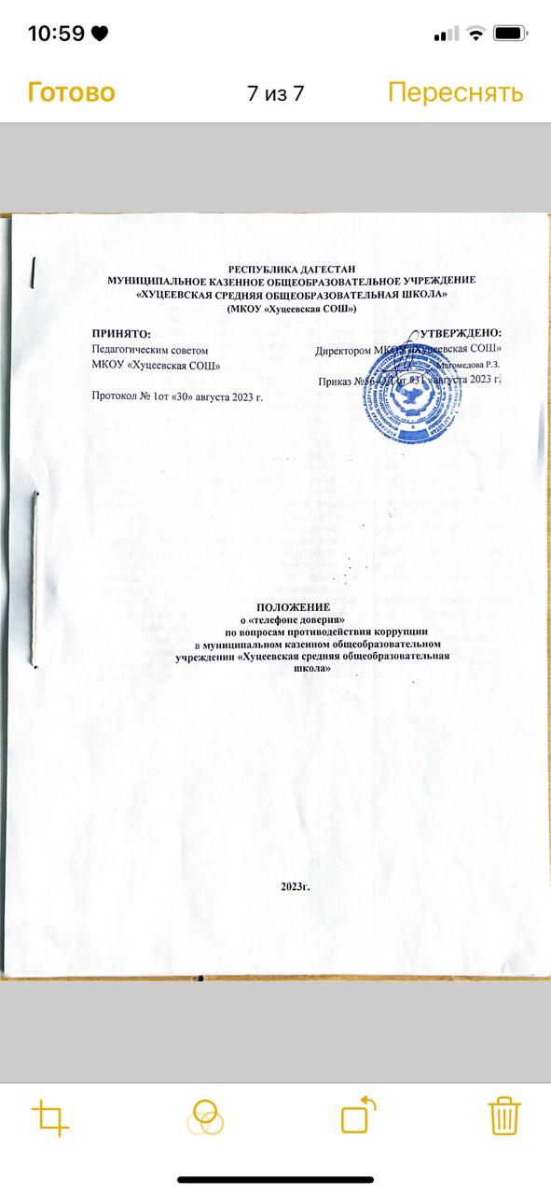

**РЕСПУБЛИКА ДАГЕСТАН МУНИЦИПАЛЬНОЕ КАЗЕННОЕ ОБЩЕОБРАЗОВАТЕЛЬНОЕ УЧРЕЖДЕНИЕ «ХУЦЕЕВСКАЯ СРЕДНЯЯ ОБЩЕОБРАЗОВАТЕЛЬНАЯ ШКОЛА»**

**(МКОУ «Хуцеевская СОШ»)**

|  |  |
| --- | --- |
| **ПРИНЯТО:** | **УТВЕРЖДЕНО:** |
| Педагогическим советом | Директором МКОУ «Хуцеевская СОШ» |
| МКОУ «Хуцеевская СОШ» | _____________ Магомедова Р.З. |
|  | Приказ №56-ОД от «31 »августа 2023 г. |
| Протокол № 1от «30» августа 2023 г. |  |

**ПОЛОЖЕНИЕ**

**о «телефоне доверия» по вопросам противодействия коррупции** **в** **муниципальном казенном общеобразовательном учреждении «Хуцеевская средняя общеобразовательная школа»**

**2023г.**

1. Настоящее Положение устанавливает порядок работы «телефона доверия» по вопросам противодействия коррупции (далее – «телефон доверия»), организации работы с обращениями граждан и организаций, полученными по «телефону доверия», о фактах проявления коррупции в МКОУ «Хуцеевская СОШ» (далее – Школа).
2. «Телефон доверия» - это канал связи с гражданами и организациями (далее - абонент), созданный в целях оперативного реагирования на возможные коррупционные проявления в деятельности работников Учреждения, а также для обеспечения защиты прав и законных интересов граждан.
3. «Телефон доверия» 89282878350.

4. Режим функционирования «телефона доверия» – с 9.30 – 16.00.

5. Прием обращений абонентов, поступающих по «телефону доверия», осуществляется в режиме непосредственного общения с уполномоченным лицом – Магомедовой Р.З.

6. Поступившие обращения граждан и (или) организаций подлежат обязательной регистрации уполномоченным лицом Магомедовой Р.З. в Журнале регистрации обращений граждан и организаций по указанному в п.3 «телефона доверия» (далее - Журнал учета) по форме согласно приложению № 1 к настоящему Положению и оформляются по форме, установленной приложением № 2 к настоящему Положению, и рассматриваются в порядке, предусмотренном Федеральным законом от 02.05.2006 N 59-ФЗ «О порядке рассмотрения обращений граждан Российской Федерации».

1. Анонимные обращения, а также обращения, не содержащие адрес, по которому должен быть направлен ответ, не рассматриваются.
2. При наличии в сообщениях, поступивших по «телефону доверия», информации, относящейся к компетенции правоохранительных и иных государственных органов, информация направляется руководителем Учреждения в соответствующие органы на бумажном носителе с сопроводительным письмом.
3. По мере поступления сообщений о фактах коррупционной направленности уполномоченное лицо Магомедова Р.З., ответственный за работу по обращениям граждан и организаций, рассматривает информацию как руководитель учреждения.
4. В соответствии с законодательством Российской Федерации уполномоченному лицу Магомедовой Р.З., ответственному за работу по обращениям граждан и организаций, запрещается разглашать или использовать в целях, не связанных со служебной деятельностью, информацию, полученную по «телефону доверия».

Приложение № 1

к Положению о «телефоне доверия»

по вопросам противодействия коррупции

* МКОУ «Хуцеевская СОШ», утвержденному приказом

МКОУ «Хуцеевская СОШ» от 31.08.2023г №56

Журнал

регистрации обращений граждан и организаций по «Телефону

доверия» по вопросам противодействия коррупции

в МКОУ «Хуцеевская СОШ»

|  |  |  |  |  |  |
| --- | --- | --- | --- | --- | --- |
| N | Дата | Ф.И.О., | Краткое | Ф.И.О. сотрудника, | Результаты |
| п/п | (число, | адрес, | содержание | зарегистрировавшего | рассмотрения |
|  | месяц, | телефон | обращения | обращение, подпись | обращения, |
|  | год) и | абонента |  |  | куда |
|  | время |  |  |  | направлено |
|  | (час, |  |  |  | (исх. №, дата) |
|  | мин.) |  |  |  |  |
|  |  |  |  |  |  |
|  |  |  |  |  |  |

Приложение № 2

к Положению о «телефоне доверия»

по вопросам противодействия коррупции

* МКОУ «Хуцеевская СОШ», утвержденному приказом

МКОУ «Хуцеевская СОШ» от от 31.08.2023г №56

Обращение,

поступившее на «телефон доверия»

МКОУ «Хуцеевская СОШ»

Дата, время:

(указывается дата, время поступления сообщения (число, месяц, год, час., мин.)

Фамилия, имя, отчество:

(указывается Ф.И.О. абонента,

либо делается запись о том, что абонент Ф.И.О. не сообщил)

Место проживания:

(указывается адрес, который сообщил абонент:

почтовый индекс, республика, область, район, населенный пункт, название улицы, дом, корпус, квартира,

либо делается запись о том, что абонент адрес не сообщил)

Контактный телефон:

(номер телефона, с которого звонил и/или который сообщил

абонент, либо делается запись о том, что телефон не определился и/или абонент номер телефона не сообщил)

Содержание обращения:

Обращение принял:

(должность, фамилия и инициалы, подпись лица, принявшего сообщение)

Результат рассмотрения:

(куда направлено (номер, дата исходящего письма))